Design Walek s.r.o.

Karvinská 1505-1b
736 O1 Havířov-Město
IČ: 04537734

V Havířově dne 17. 3. 2026

S přihlédnutím k§ 1744 NOZ u Vás objednáváme:

Objednávka č. EO/ 19 /2026

Objednáváme u Vás výměnu PVC na odděleních P1 a HU Městské knihovny Havířov na ul. Svornosti 86/2, budova G, Havířov, dle Vaší cenové nabídky:

- PVC novoflor extra
- Pokládání
- Lepidlo murexin, pvc lemovka a její lepení
- Chemopren, nivelace murexin
- Nivelování, penetrace
- Strhávání a odvoz odpadu

Cena za tyto služby činí 404 321,50 Kč dle cenové nabídky viz příloha. Termín realizace: srpen 2026

Veškeré informace zodpoví: Hradil Miroslav - 773 540 731
t� I


S pozdravem

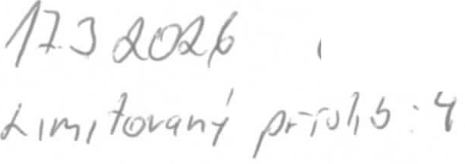
Městská knihovna Havířov
()L
Svornosti 86/ 2. budova G 736 01 HA V I Ř O V - Město
telefon: 597 317 200. 597 317 204
-2· IC: 0601250

ředitelka Městské knihovny Havířov

